【プレスリリース】
2020年9月4日
報道関係各位
*本プレスリリースは、独congatec AGが、2020年9月3日（現地時間）、ドイツで発表したプレスリリースの抄訳です。

コンガテック、初のCOM-HPCと次世代COM Expressモジュールの提供開始を発表
～新しい2つの設計オプションにより、
Intel®第11世代コアプロセッサの展開を加速～

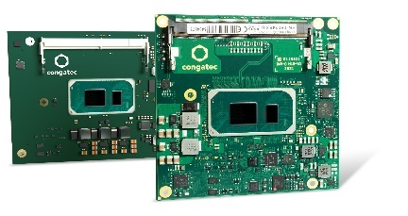
高性能組込みコンピューティング製品のリーディングサプライヤであるcongatec（コンガテック）は、Intel®第11世代コアプロセッサ（コードネーム：Tiger Lake）の提供開始に合わせ、初のCOM-HPC クライアント Size Aモジュールと、次世代COM Express Compactモジュールの提供を開始することを発表しました。これにより開発者は、既存システムのパフォーマンスをさらに拡張、高度化することも、COM-HPCの幅広いインタフェースを用いて次世代製品を開発することもできるようになります。Intel第11世代コアプロセッサをベースとするこの新しいモジュールは、ハイエンドのコンピューティング分野に、通信機能の強化や大幅なパフォーマンスの向上をもたらすものです。最適な適用分野として、組込みシステム、エッジコンピューティング、フォグコンピューティング、ネットワークハブ、コアネットワークのノードやアプライアンス などの他、政府機関の重要なアプリケーション用に高い耐久性をもった中央クラウドデータセンターに至るまで、多くのハイエンドなソリューションが挙げられます。

コンガテックのCTO、ゲルハルト・エディ（Gerhard Edi）は、次のように述べています。「Intel第11世代コアプロセッサをベースとするコンガテックのモジュールの特長は、高速処理やコンピュータビジョンが要求される高度なアプリケーション向けに最適化し統合されたAIアクセラレーションにより実現されるハイパフォーマンスのCPU/GPUコンピューティングにあります。 Intel®第11世代コアプロセッサの大きな特長は、CPU性能の大幅な向上、高速なDDR4メモリ、拡張性の高いPCIe Gen4、およびUSB 4.0の帯域幅です。こうしたパフォーマンス強化は、エッジコンピュータ間の通信に欠かせない各種機能、例えば、Real-Time Systems社製ハイパーバイザなどによってさらに補完されます。これらはすべて、IntelのSuperFinテクノロジーを投入しエネルギー効率に優れた強力なパッケージで提供され、低消費電力や物理的密度を向上させるとともに、所定のサーマルエンベロープにおける演算能力を強化しています」

選択できることのメリット
コンガテックの製品ラインマネージャー、アンドレアス・ベルクバウアー（Andreas Bergbauer）は次のように述べています。「本製品によって、設計エンジニアは初めて、COM ExpressかCOM-HPCのどちらを採用するか選べるようになります。それぞれが独自のメリットをもたらし、例えば当社ではCOM Express向けに次世代のコネクタの性能をさらに向上させており、従来以上に優れた帯域幅容量を提供できる見込みです。これは、PCIe Gen 4などの高帯域インタフェースを利用したいと考えるエンジニアにとって極めて重要な情報です。一方、COM-HPCを選択するエンジニアは、合計800個を超える信号ピンで実現される、はるかに高速なインタフェースからメリットを得られます。これは、440個のピンを備えたCOM Express Type 6モジュールの約2倍です。エンジニアが最適な選択を下せるよう、コンガテックはエンジニアリングサポートを提供し、COM ExpressとCOM- HPCのホワイトペーパーを作成しています。本ホワイトペーパーは、コンガテックの製品ページ「Intel®第11世代コアプロセッサ」から入手できます。
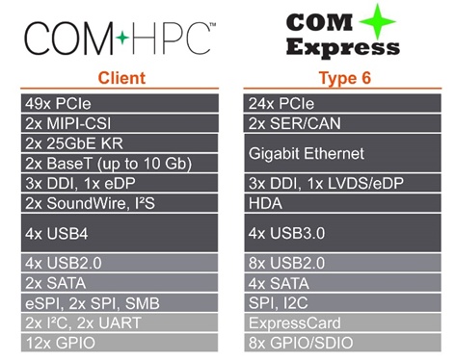

Intel®第11世代コアプロセッサは、COM Express（conga-TC570）およびCOM HPC（conga-HPC/cTLU）の双方のフォームファクタで提供

その他のイノベーションとメリット
低消費電力のIntel®第11世代コアプロセッサを備えたコンガテックの新しいコンピュータ・オン・モジュールは、PCIe Gen 4に加えてUSB 4.0にも対応する点も重要です。USB 4.0は基本的に、IntelのThunderboltテクノロジーをベースとしています。またUSB 4.0は、最大40 Gbit/秒という驚くべきデータ転送速度とPCIe 4.0のトンネリング、ならびにDP-Altモードをサポートし、60 Hz、10ビットHDRで最大8Kの解像度の映像信号に対応します。

詳細情報
COM-HPC クライアント Size Aモジュールのconga-HPC/cTLUと、COM Express Compactモジュールのconga-TC570は、Intel®第11世代コアプロセッサとともに利用できるようになります。いずれのモジュールも、広帯域の外付け周辺機器と接続できるよう、初めてGen 4でPCIe x4をサポートしています。さらに設計者は、8x PCIe Gen 3.0 x1レーンを活用できます。COM-HPCモジュールは、最新の2x USB 4.0および2x USB 3.2 Gen 2を備え、COM ExpressモジュールはPICMG仕様に準拠した4x USB 3.2 Gen 2および8x USB 2.0を有しています。音声はI2Sを経由し、COM-HPCではSoundWire、COM ExpressモジュールではHDAで提供されます。Linux、Windows、Chrome など全ての主要OSに関して包括的なボードサポートパッケージが提供され、またReal Time Systems社よりハイパーバイザのサポートが提供されます。

コンガテックのIntel®第11世代コアプロセッサを搭載した新製品に関する詳細は、以下をご覧ください。congatec.com/11th-gen-intel-core/
新型conga-HPC/cTLU COM-HPCクライアントモジュールの詳細は以下をご覧ください。https://www.congatec.com/jp/products/com-hpc/conga-hpcctlu/
conga-TC570 COM Express Compactモジュールの詳細は以下よりご参照ください。
https://www.congatec.com/jp/products/com-express-type-6/conga-tc570/

*高精細画像（524KB）はこちらよりダウンロードしてください

##

* IntelならびにCoreは、米国およびその他の国におけるIntel Corporationの商標または登録商標です。

コンガテックについて コンガテックは、産業用組込みコンピューティングに特化したテクノロジーと製品で急速な成長を遂げている企業です。高性能コンピュータモジュールは、産業オートメーション、医療、輸送、通信、その他多くの業種のさまざまな用途やデバイスに対応しています。スタートアップからグローバル優良企業まで、優れた顧客基盤をもつコンピュータ・オン・モジュール分野のグローバルマーケットリーダです。2004年設立、ドイツのデッゲンドルフに本社を置き、2019年の売上高は1億2,600万ドルです。詳しくは、当社ウェブサイト、またはLinkedIn、Twitter、YouTubeをご覧ください。

■本製品に関するお問合せ先
コンガテック ジャパン株式会社 担当：奥村
TEL: 03-6435-9250 Email: sales-jp@congatec.com

■本リリースに関する報道関係者様からのお問合せ先
コンガテック ジャパン株式会社 （同上） または
（広報代理） プラップジャパン 高橋、谷本
Email: congatec@prap.co.jp

